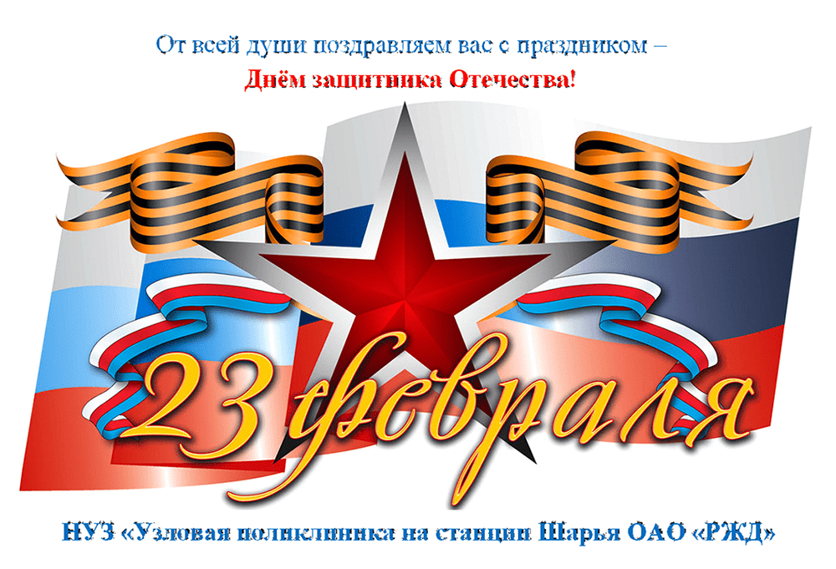

Нашей армии Российской

День рожденья в феврале!

Слава ей непобедимой!

Слава миру на земле!

Трубы громкие поют.

Нашей армии … Салют!

В космос корабли плывут

Нашей армии… Салют!

На планете мир и труд

Нашей армии … Салют!

В нашей стране 23 **февраля отмечают праздник "День Защитника Отечества" -** этот праздник сильной половины человечества. Его празднуют военные, мужественные и отважные люди. Все те, кто стоят на страже нашей необъятной Родины. Но это праздник не только военных, а ещё и настоящих мужчин – смелых и сильных, надёжных и ловких. Такой праздник отличный повод для воспитания у подрастающего поколения духа патриотизма. В эти дни дети ощущают свою сопричастность к лучшим традициям своей Родины, у детей формируется гордость за славных **защитников Отечества.**

В нашей группе «Солнечные лучики» прошла тематическая неделя посвященная дню защитников отечества. В течение этого времени проводились различные мероприятия: беседы, просмотр видео-презентаций, рассматривание иллюстраций по теме, чтение художественной литературы, знакомство с военными профессиями, рисование и лепка по данной тематике.  
 С большой радостью и усердием дети трудились над подарочными открытками для любимых пап и дедушек.

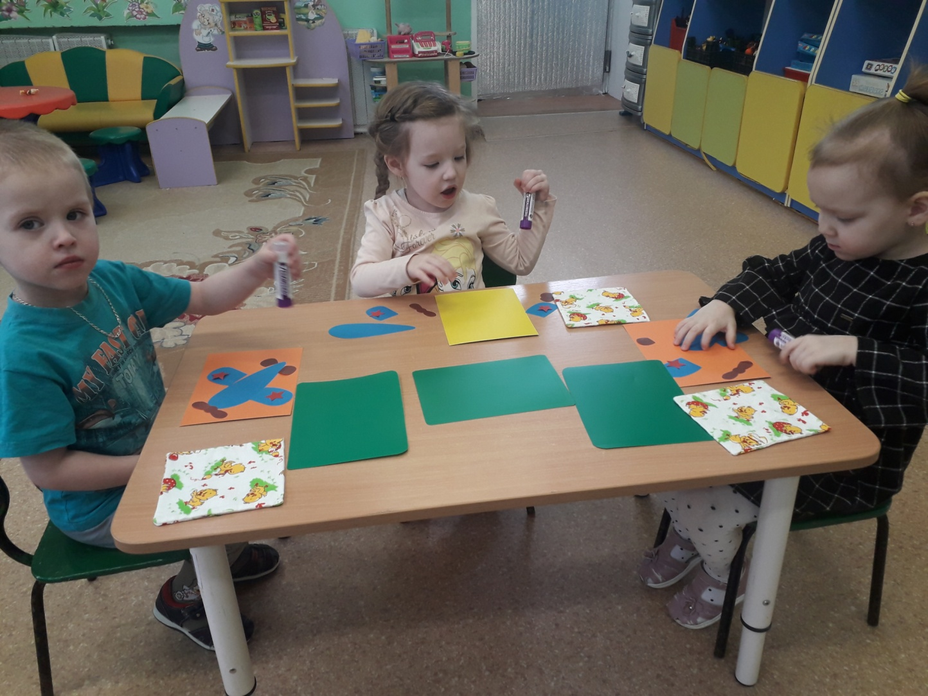

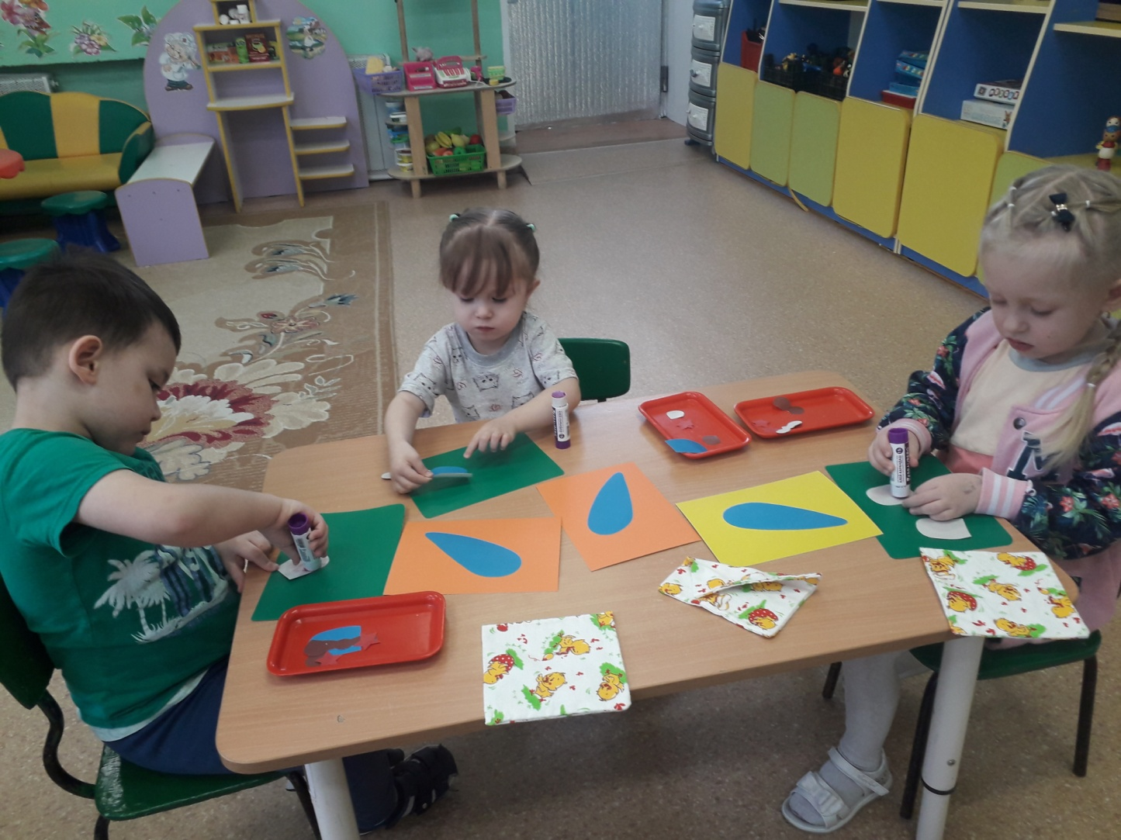

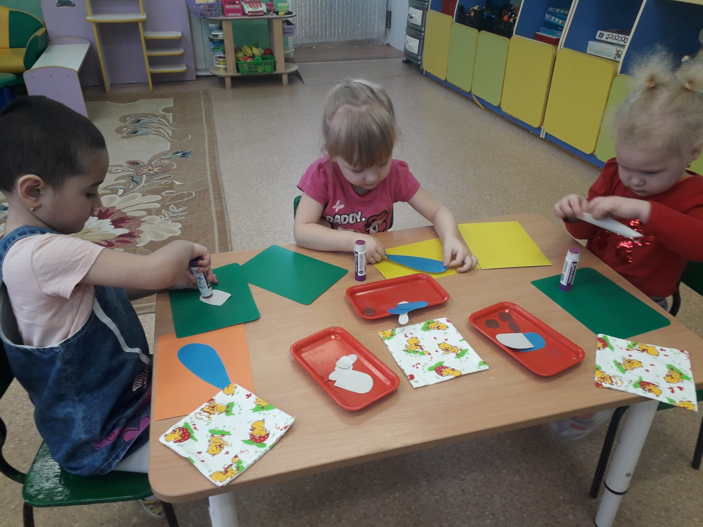

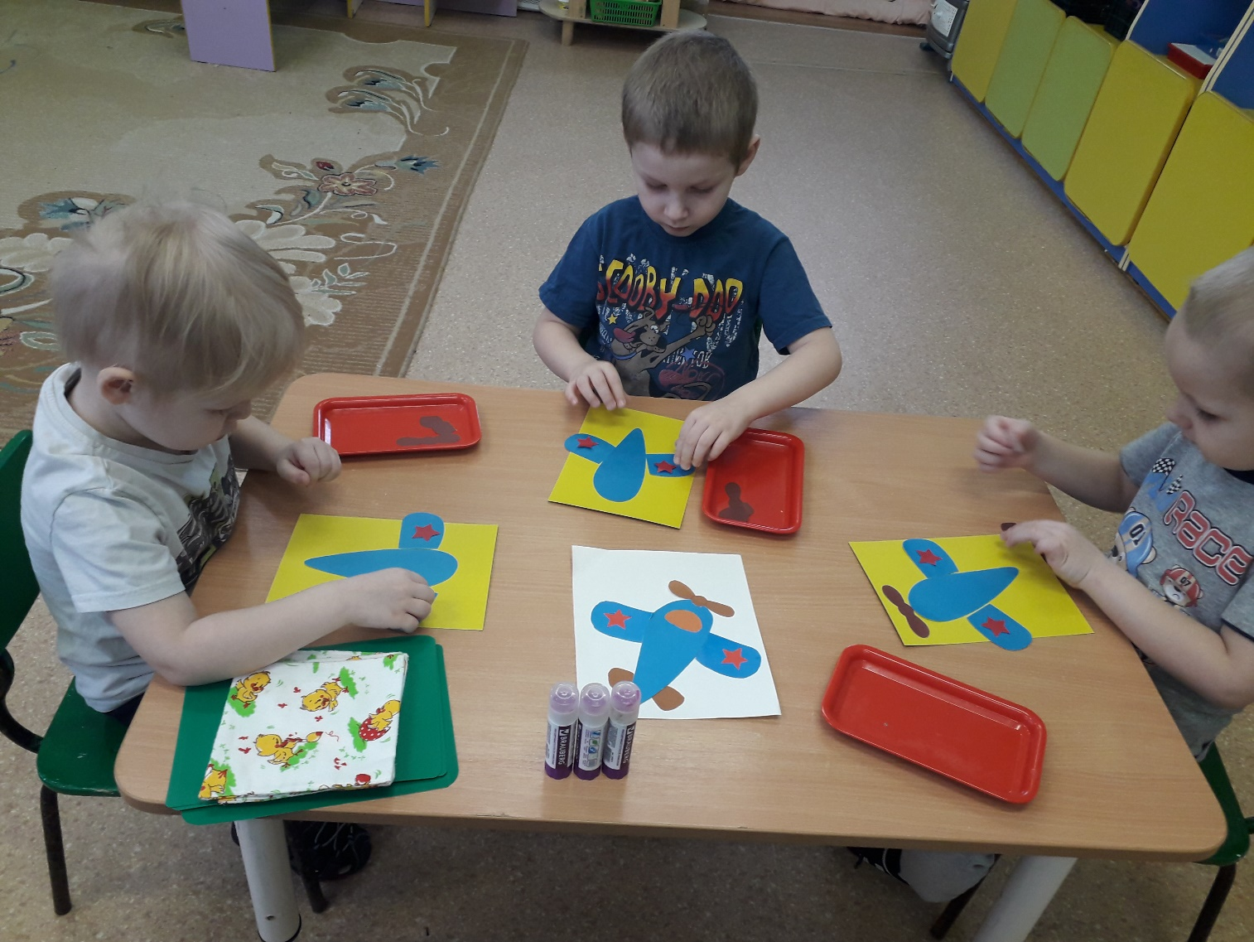

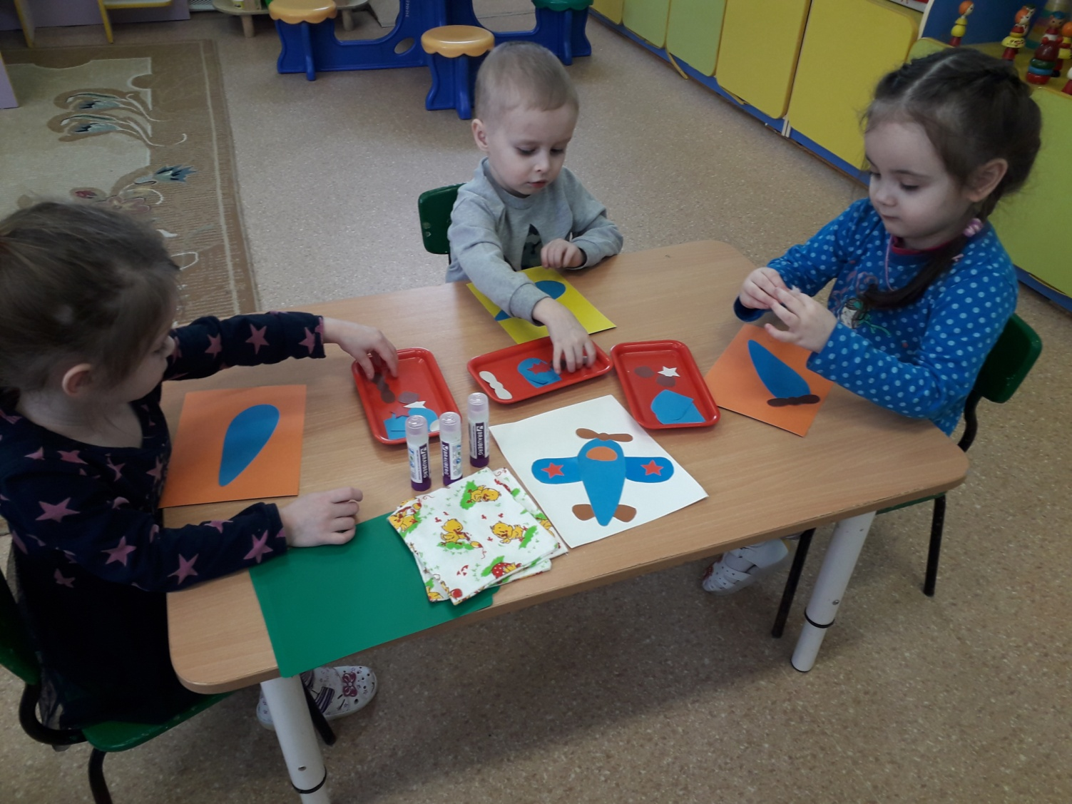

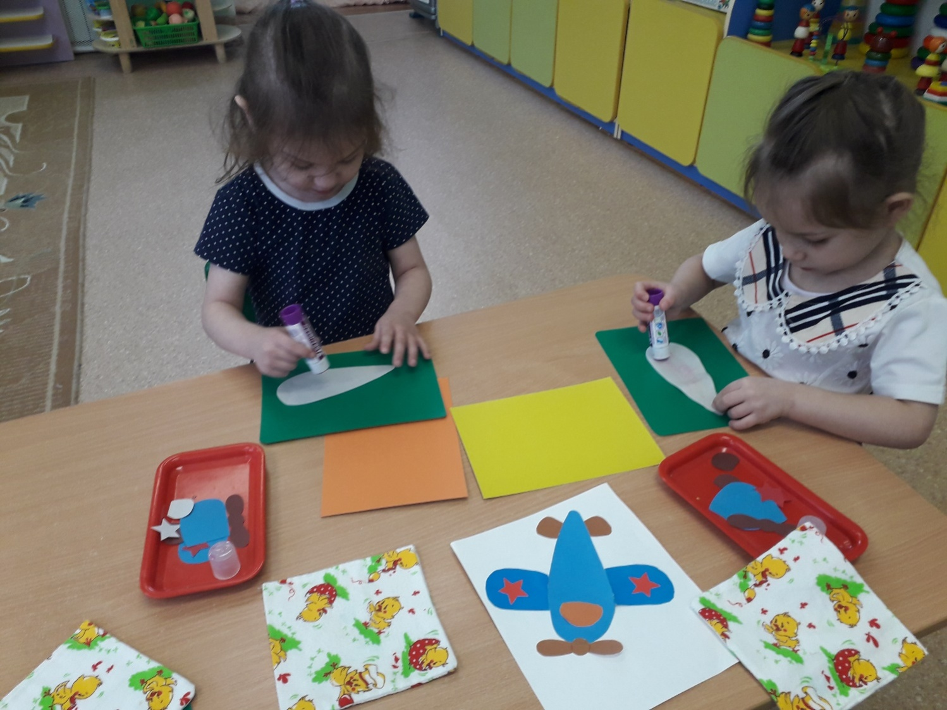

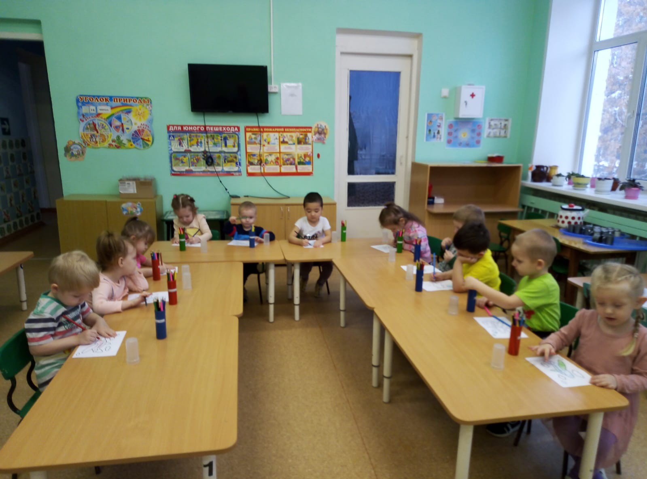

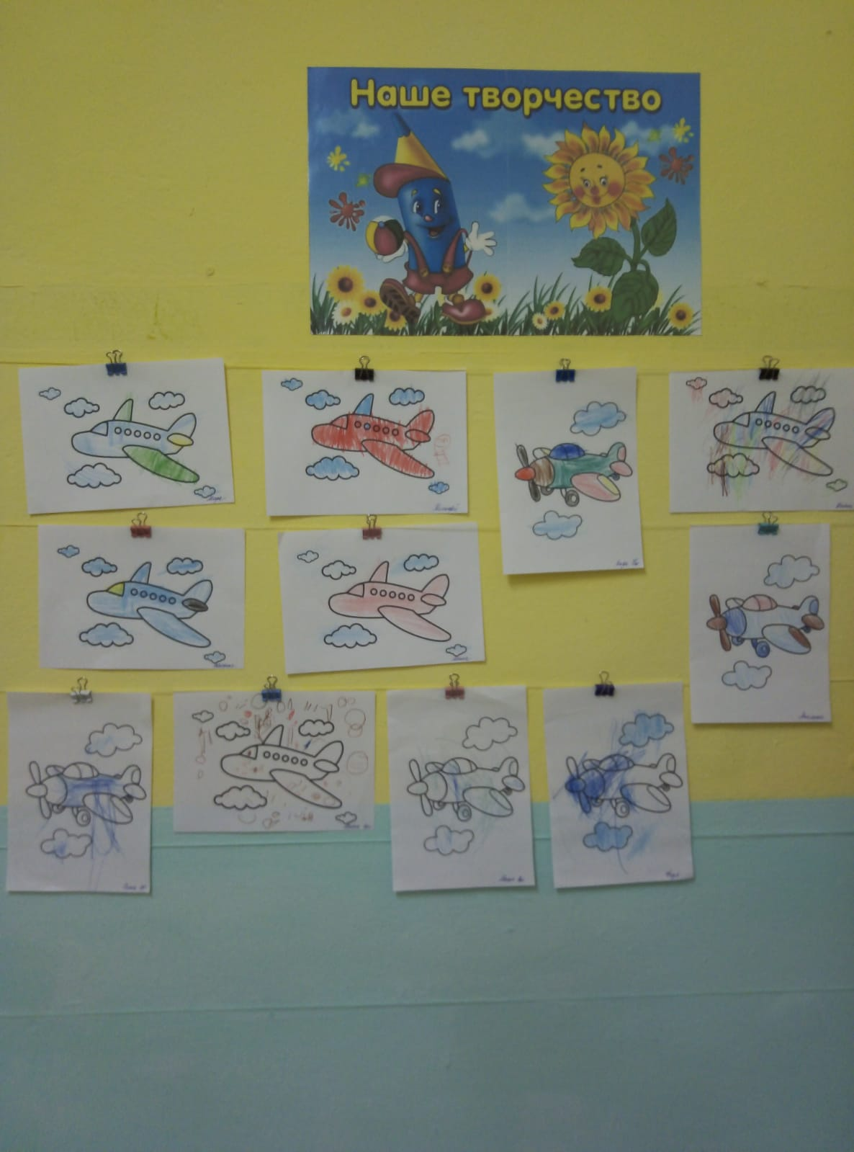

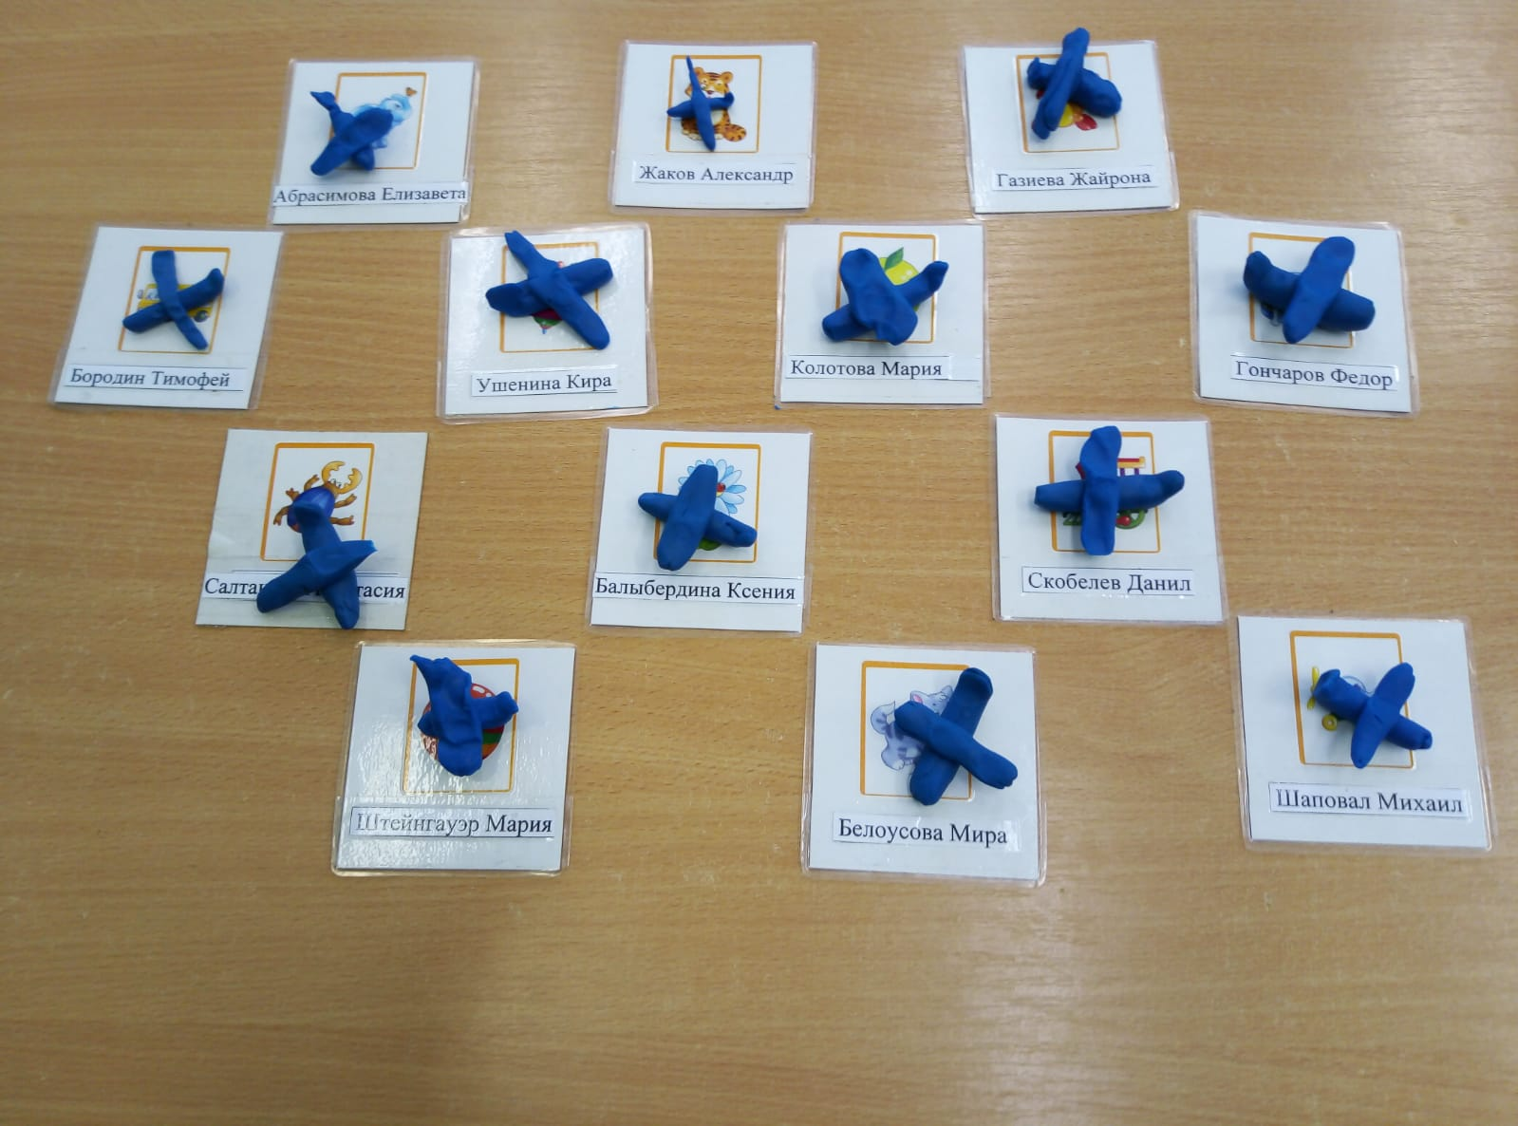

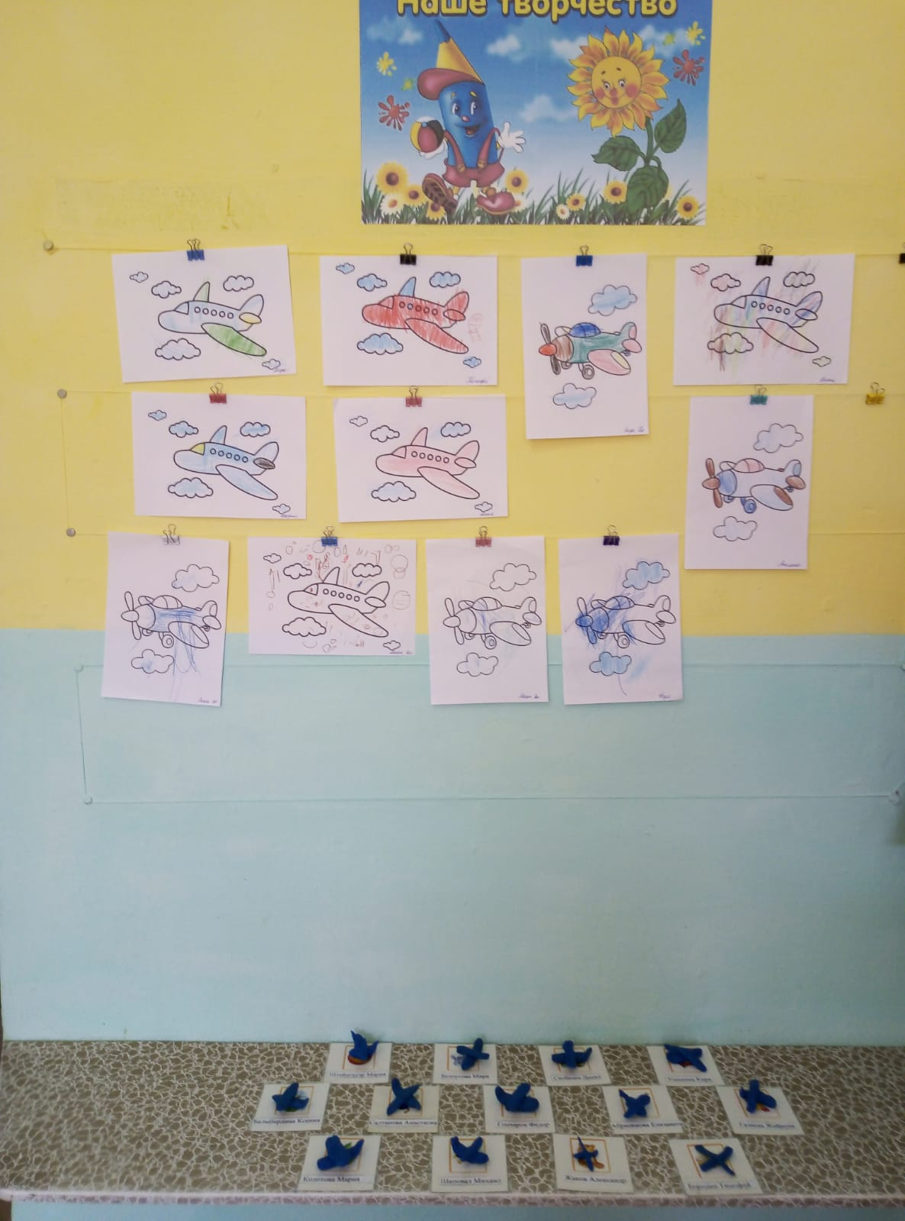

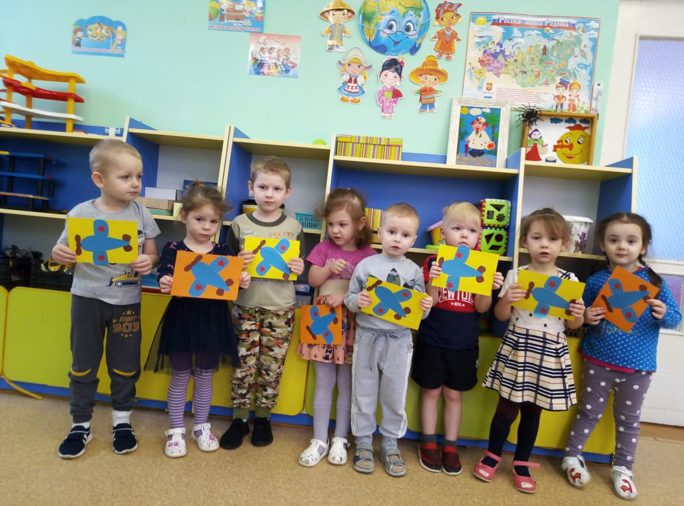

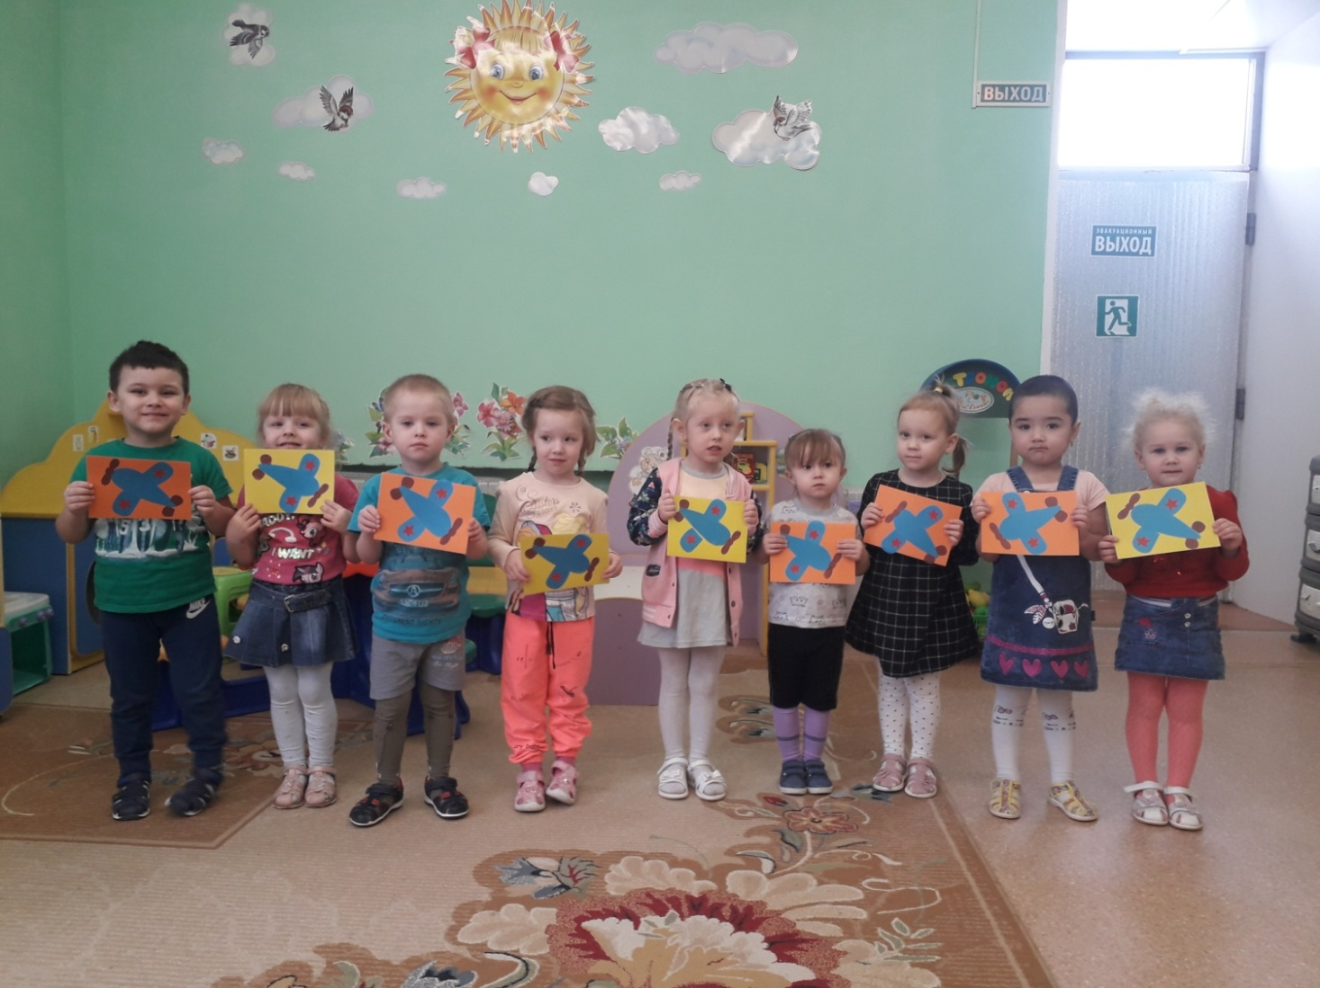



Воспитатели: Бублий Светлана Павловна

Царькова Светлана Абсатуровна